INFORMAÇÃO DE IMPRENSA
25/03/2013

Michelin e o IRSTEA
Apresentam o primeiro estudo comparativo sobre compactação de solos entre ceifeira com lagarta e com pneus IF (Improved Flexion)
O IRSTEA, um organismo científico independente, demonstrou que, em comparação com as lagartas para solo mole, montar pneus IF é uma solução adequada e vantajosa para ceifeiras em termos de compactação do solo. Este resultado atingiu-se depois realizar diversas provas num terreno de 3,5 hectares de terreno cultivável.
O Instituto Nacional de Investigação em Ciências e Tecnologias para o Meio Ambiente e a Agricultura (IRSTEA, nas suas siglas francesas), um organismo público independente francês, levou a cabo um estudo comparativo entre uma ceifeira, com a tremonha carregada, equipada com três montagens diferentes: dois sets de pneus IF, um de 800 mm de largura e outro de 900 mm, e uma lagarta de três rolamentos de 760 mm de largura.
A Michelin, em colaboração com o IRSTEA, deu a conhecer este estudo durante o salão SIMA, que decorreu entre os passados dias 24 a 28 de fevereiro em Paris, para responder às questões do setor agrícola sobre esta tecnologia cujas vantagens e inconvenientes são uma preocupação crescente para as explorações e os agricultores, interessados em aumentar a sua produtividade preservando o seu capital-solo.
O estudo levou-se a cabo em junho de 2012 no Centro de Investigação Tecnológica do IRSTEA, situado na localidade francesa de Montoldre, no departamento de Allier, segundo os protocolos de investigação e experimentação próprios do organismo, num terreno de 3,5 hectares. O objetivo do estudo era medir a diferença de compactação entre ambas as tecnologias. Além do seu caráter científico, este estudo é um apoio para enfrentar as obrigações do setor agrícola, que quer aumentar os seus rendimentos ano após ano.
Um primeiro estudo compara as taxas médias de dureza constatadas entre uma zona de amostra e uma zona compactada. No protocolo da investigação, a ceifeira, com a tremonha carregada, passa pelo terreno com cada uma das três montagens. O IRSTEA mede a compactação da zona analisada com uma ferramenta digital, o OCDS (Ferramenta de Cartografia da Dureza dos Solos, nas suas siglas em francês): as medidas da força de resistência à dureza dos solos tiram-se introduzindo várias lâminas no terreno a diversas profundidades.
Em solo mole, com uma lâmina de 20 cm, a ceifeira com lagarta aumenta a dureza do solo cerca de 55% em comparação com a zona de amostra.
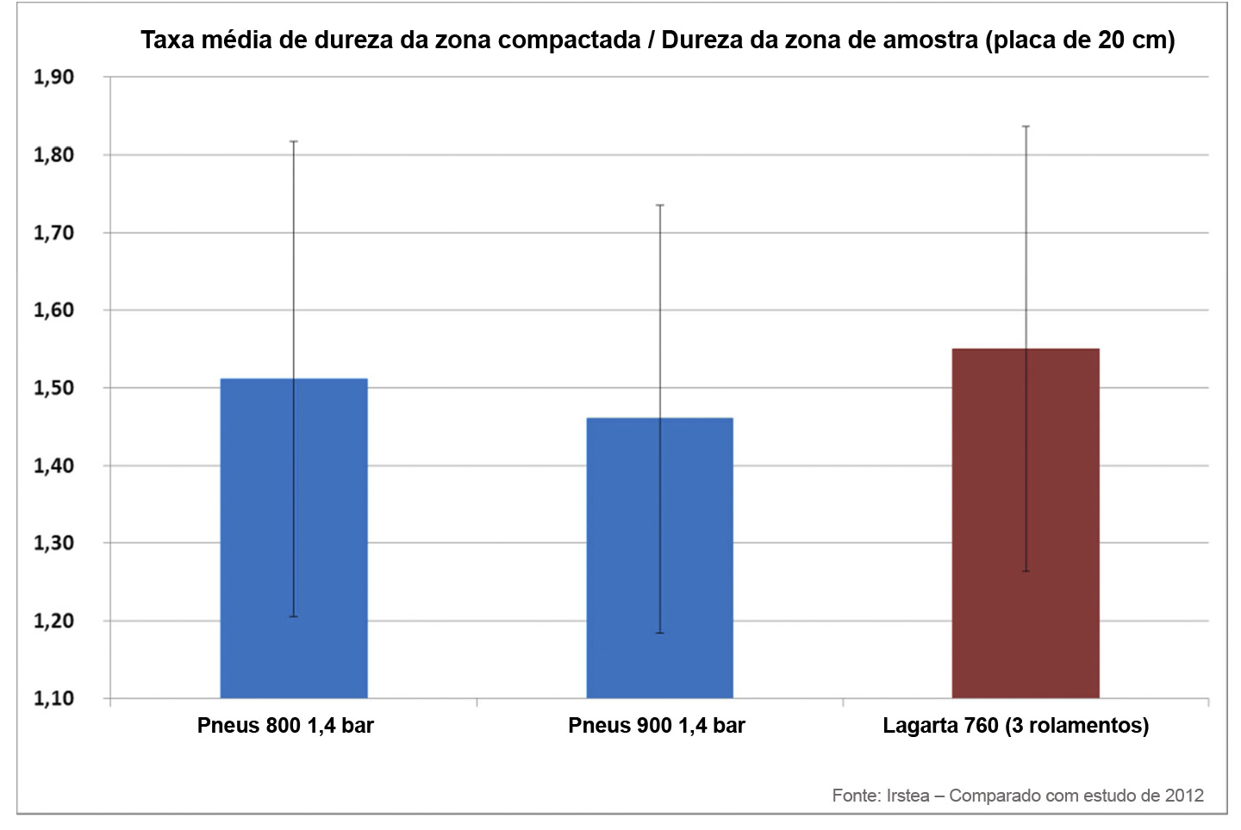Com pneus IF de 900 mm a 1,4 bar de pressão, a passagem da ceifeira só aumenta a dureza do solo em 46%, isto é, 9% menos que a lagarta (ver gráfico).
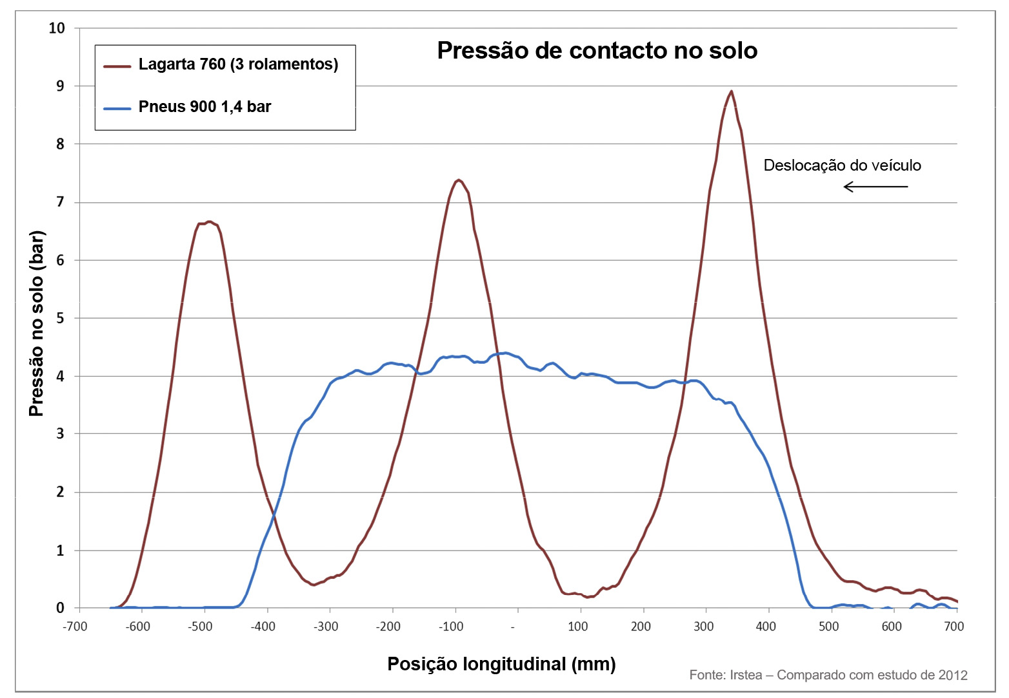Em solo duro, as provas mostraram que os rolamentos da lagarta provocam uma pressão irregular sobre o terreno, com picos que atingem níveis até duas vezes superiores aos obtidos com um pneu IF, que distribuem a carga de forma constante ao longo da sua banda de rolamento.
A ceifeira com pneus IF, de 900 mm de largura a 1,4 bar de pressão, reparte de maneira uniforme por toda a banda de rolamento a pressão exercida sobre o solo, calculada como ligeiramente superior a 4 bar.
Com lagarta, a ceifeira exerce uma pressão desigual, com picos que correspondem ao impacto dos rolamentos sobre o solo e onde as cristas sobem a pressões de 9 bar, isto é, mais de duas vezes a pressão exercida pelos pneus.

O estudo conclui que equipar lagartas, pela sua irregular distribuição de cargas e a sua sobrecarga sobre o solo, não é uma vantagem para obter uma menor compactação de solos, em comparação com a montagem de pneus IF.

O IRSTEA (Instituto Nacional de Investigação em Ciências e Tecnologias para o Meio Ambiente e a Agricultura) é uma instituição pública que dispõe de um orçamento anual de 115 milhões de euros e 1.750 colaboradores (700 engenheiros e investigadores e 250 doutorandos) repartidos em 19 unidades de investigação, em nove centros. O IRSTEA tem vocação de se tornar no líder europeu em investigação sobre o Meio Ambiente e referência científica como apoio às políticas públicas.

A missão da Michelin, fabricante de pneus líder da indústria, é contribuir de maneira duradoura para a mobilidade das pessoas e bens. Por esta razão, o Grupo fabrica e comercializa pneus para todo o tipo de viaturas, desde aviões até automóveis, passando pelos de duas rodas, de engenharia civil, de agricultura e pelos camiões. A Michelin também propõe serviços informáticos de ajuda à mobilidade (ViaMichelin.com), e edita guias turísticos, de hotéis e restaurantes, mapas e Atlas de estradas. O Grupo, que tem a sua sede em Clermont-Ferrand (França), está presente em 170 países, emprega a 113.400 pessoas em todo o mundo e dispõe de 69 centros de produção implantados em 18 países diferentes. O Grupo possui um Centro de Tecnologia que se encarrega da investigação, desenvolvimento e industrialização com implantação na Europa, América do Norte e Ásia (www.michelin.com).

DEPARTAMENTO DE COMUNICAÇÃO

Avda. de Los Encuartes, 19

28760 Tres Cantos – Madrid – ESPANHA

Tel.: 0034 914 105 167 – Fax: 0034 914 105 293

